Муниципальное автономное дошкольное образовательное учреждение
«Центр развития ребенка - детский сад №73» г. о. Саранск

МЕТОДИЧЕСКИЕ РАЗРАБОТКИ

ПО ИСПОЛЬЗОВАНИЮ ТЕХНИКИ ОРИГАМИ ДЛЯ РАЗВИТИЯ РЕЧИ ДЕТЕЙ СТАРШЕГО ДОШКОЛЬНОГО ВОЗРАСТА В НЕПОСРЕДСТВЕННОЙ ОБРАЗОВАТЕЛЬНОЙ ДЕЯТЕЛЬНОСТИ

Составила: воспитатель
Пихновская Е.Г.

г. Саранск 2020

Оглавление

1. Из истории вопроса……………………………………1-2 стр.
2. Практическая часть (конспекты ООД по теме)..........2-19стр.
3. Источники……………………………………………...20стр.
В. В. Сухомлинский писал:
«Истоки способностей и дарований детей – в кончиках их пальцев. От них, образно говоря, идут тончайшие ручейки, которые питают источник творческой мысли. Чем больше уверенности и изобретательности в движении детской руки с орудием труда, тем сложнее движения, необходимые для этого взаимодействия, тем ярче творческая стихия детского разума. Чем больше мастерства в детской душе, тем ребенок умнее».

В детском саду работаю давно, более 20 лет, воспитателем в группе компенсирующей направленности с детьми старшего и подготовительного к школе возраста. Вопрос полноценного развития речи детей дошкольного возраста по-прежнему остается актуальным и на сегодняшний день. Хорошая речь – важнейшее условие всестороннего развития детей. Чем богаче и правильнее речь ребенка, тем легче ему высказывать свои мысли, тем шире его возможности в познании окружающей действительности, содержательнее и полноценнее отношения со сверстниками и взрослыми, тем активнее осуществляется его психическое развитие, речь.
Поэтому, я считаю, что очень важно заботиться о своевременном формировании речи ребенка, о ее чистоте и правильности, предупреждая и исправляя различные нарушения. Как родителей, так и педагогов волнует вопрос, как обеспечить полноценное речевое развитие ребенка в дошкольном возрасте, как правильно подготовить его к школе. Одним из показателей готовности к школьному обучению ребенка является полноценное развитие мелкой моторики рук ребенка. Уровень развития мелкой моторики рук - один из показателей интеллектуальной готовности к школьному обучению. Обычно ребенок, имеющий высокий уровень развития мелкой моторики, умеет логически рассуждать, у него достаточно развиты память, внимание и связанная развитием речи и мышления ребенка.
Я заинтересовалась развитием пальчиковой моторики рук посредством приобщения детей к оригами. Работа с бумагой в технике «оригами» своего рода упражнения, оказывающие помощь в развитии тонких дифференцированных движений, координации, тактильных ощущений, необходимых в работе с детьми. Ведь известно, насколько велика роль рук в развитии умственной деятельности человека. Наши рецепторы (тонкие окончания чувствующих нервов, расположены в мышцах) - это своего рода маленькие, чуткие исследователи, особо воспринимающие устройства, с помощью которого дети ощущают мир в себе и вокруг себя. Значительную часть коры головного мозга занимают представительства наших рук. И это естественно - ведь сведения о мире мы получаем именно через руки, через наш рабочий орган, с помощью которого мы исследуем, творим, строим. Поэтому я решила заниматься оригами с детьми дошкольного возраста.
Целью моей работы стало формирование системы работы по технике «оригами», развитие элементарных навыков и умений.
Этот вид искусства благоприятно воздействует на развитие внимания и формирование памяти: дети запоминают термины, приемы и способы складывания, по мере надобности воспроизводят сохраненные в памяти знания и умения.
Таким образом, занятия оригами:
- дисциплинируют;
- воспитывают усидчивость, аккуратность, бережное отношение к предметам и материалу (бумаге);
-способствуют формированию добрых чувств к близким и дают возможность выразить эти чувства, ведь оригами позволяет сделать подарок своими руками;
- влияют на формирование самостоятельности, уверенности в себе, самооценки;
- позволяют детям использовать свои возможности и проявить способности (конструктивные, изобразительные, творческие, оформительские, театральные)
Фигурки для складывания я подбираю самые простые, ориентированные на жизненный опыт малышей. Очень важен индивидуальный подход, и, если ребенок устал и ему становится неинтересно, то на некоторое время занятия откладываются. Между занятиями оригами не должно быть большего перерыва, но также не следует перенасыщать досуг складыванием – достаточно заниматься один раз в неделю.
По окончании работы я оформляю выставки:
1) текущие (они состоят из работ прошедшего занятия);
2) сезонные (они охватывают работу одного времени года: «Золотая осень», «Зимняя сказка», «Весна-красна»;
3) тематические (посвященные определенному событию или произведению: «Сказки Чуковского», «Улицы города»)
Конечно, работа сопровождается четкой и грамотной речью воспитателя, пальчиковой гимнастикой.
Исходя из этого, возникли следующие задачи:
1)Обучающие:
-пробудить интерес у детей к творческому труду, сформировать у них желание в свободную минуту сделать что-то своими руками;
-обучить детей работать с бумагой,
-научить правильным способам выполнения приемов складывания, умение наблюдать, выделять главное, существенное;
-развить мелкую моторику рук, глазомер.
2)Воспитательные:
-воспитать усидчивость, упорство, стремление доводить начатое дело до конца;
-приучить к аккуратности в работе, сформировать стремление поддерживать порядок на рабочем месте;
-сформировать умение работать в коллективе.
3)Развивающие:
-развить самостоятельность, аккуратность;
-сформировать потребность в саморазвитии.
Методы, которые я использую в своей работе, это: словесный, наглядный, практический, интеграция с другими видами деятельности.
Работа над темой была бы не полной без тесного сотрудничества с родителями. Стараюсь устанавливать доверительные отношения с родителями. Каждый успех ребенка в творчестве и в личном плане доводится до сведения родителей, благодаря чему ребенок имеет возможность получить похвалу от родителей, что для него очень важно. Проводила с родителями семинары-практикумы, собрание по теме, где рассказывала о важности и значении развития мелкой моторики и показывала способы, приемы работы с бумагой, чтобы дети могли и дома заниматься оригами.
Данные виды организованной образовательной деятельности, где интегрированы все образовательные области, представлены в данном пособии, которое могут использовать в работе начинающие воспитатели.

Образовательная область: речевое развитие.
Тема: «Кормушка для птиц»
Цель: систематизировать знания детей о видах птиц, их особенностях жизни осенью.
Задачи:
Образовательные:
1.Обобщить и систематизировать знание детей об осени.
2.Продолжить знакомить детей с особенностями жизни птиц в осенний период, закрепить знания о зимующих и перелетных птицах, их внешних признаках, строении, питании, повадках, условиях проживания.
3.Активизировать словарь детей по данной теме.
4.Уметь подбирать определения к существительным, слова – действия, слова – антонимы; образовывать существительные с уменьшительно - ласкательным суффиксом, приставочные глаголы, согласовывать прилагательные с существительными в роде, числе и падеже.
Коррекционно - развивающие:
1.Развивать связную речь, общие речевые навыки, речевой слух, память, внимание, мышление, общую моторику.
2.Развивать умение выразительно декламировать стихи, отгадывать загадки: мелкую моторику рук, быструю реакцию во время подвижных игр.
Воспитательные.
1. Учить правильно вести себя в природе, самостоятельно совершать нравственно направленные действия и поступки.
2. Воспитывать бережное, заботливое отношение к птицам.
Методы и приемы педагогической деятельности:
1.Словесные (беседа, вопросы, д /и « Доскажи словечко»).
2.Наглядные (демонстрация пейзажей природы, рассматривание картинок с изображением птиц).
3.Практические ( д /и «Собери картинку»), конструирование кормушки из картона.
Используемые формы организации речевой деятельности детей: групповая, индивидуальная.
Оборудование и материалы:
Пейзажи природы, предметные картинки по теме «Птицы»; набор разрезных картинок по теме «Перелетные птицы», набор семян и круп, картонные прямоугольные заготовки для изготовления кормушки.
Предварительная работа:
1.Рассматривание: иллюстраций с изображением времени года «Осень».
2.Беседы по теме: « Осень», «Перелетные птицы».
3. Чтение стихов: И.Бунин «Листопад, К.Бальмонт «Осень», А.Плещеев «Осень», «Скучная картина», А.Пушкин «Осень», Е.Трутнева «Осень», рассказов.

Звенит колокольчик, воспитатель, сообщает детям, что утром нашла в группе колокольчик.
-Кто же его оставил? Я посмотрела вокруг и в природном уголке встретила гномика, он спрятался, чтобы поиграть с нами!
Оказывается, гномик приглашает нас в удивительное место. Дорогу туда укажет его волшебный колокольчик. Гномик говорит, что нас ждут друзья и интересные дела.
Держась все вместе, дети с педагогом и гномом идут по группе, где их встречают различные изображения птиц (наглядный материал, игрушки, имитирующие птиц, народные игрушки- свистульки).
Дети слышат аудиозапись голосов птиц.
-Ребята, каких птиц вы слышите? (стук дятла, карканье вороны, стрекот сороки, зиньканье синички).
-Ребята, посмотрите внимательно, кто нас окружает, к кому мы пришли в гости?
-Птицы. Зимующие птицы.
-Да, верно! Сколько вокруг разных птиц! Гномик знает, что мы самые взрослые в детском саду, самые умные, воспитанные, поэтому он приглашает вас в гости к пернатым друзьям. Он хочет проверить, что вы знаете о птицах, умеете ли правильно вести себя в природе? Гномик подготовил для вас задания, которые написаны на осенних листочках. Если ответ правильный, то зазвенит волшебный колокольчик!

Гномик приглашает детей в осенний лес, где на веточках деревьев расположились птицы (дятел, синичка, сорока, сова, ворона, снегирь).
-Каких птиц вы видите? (дети перечисляют названия птиц ).
-Да, верно. Но гномик удивляется, почему так мало птиц, где же другие его пернатые друзья?
-Улетели в теплые края.
-Почему? (дети рассказывают гномику об особенностях осеннего образа жизни птиц).
-Молодцы! (звенит колокольчик )
-А какие птицы улетели в теплые края? Как они называются одним словом?
-Перелетные!
-Молодцы! Давайте их вспомним!

-А в это нам помогут разрезные картинки! Гномик предлагает картинки сложить так, чтобы получилось изображение перелетной птицы.
-Правильно! Я у вас на столах вижу разных перелетных птиц.
-Назовите их! (за правильный ответ звенит колокольчик).
-Птицы улетели, а посмотрите ,что осталось на полянке?
-Перья! (дети вместе с педагогом рассматривают перья).
-Дети, чем покрыто тело птиц?
-Перьями (звенит колокольчик)
-Да, у птиц есть перья.

-А какими еще частями тела обладают птицы? (дети называют крылья, клюв, две лапы т. д.) (звенит колокольчик).
-Гномик очень рад, что вы так хорошо знаете про его пернатых друзей.
Что это наш гномик загрустил?
- Он говорит, что голодно и холодно птицам с наступлением морозов.

-А как выдумаете, чем птицы питаются зимой? (ответы детей).
-А я вам сейчас покажу, чем можно покормить птиц зимой.
-Это семена от дыни. Как они называются? (дынные) Их любит синица.
-Это семена от арбуза. Как они называются? (арбузные) Их ест снегирь.
-Семена подсолнечника, пшено, сало. А какая птица полакомится салом?
-Правильно, синица!

Д/и «Доскажи словечко»
Образование приставочных глаголов:
Синица с дерева…(слетела).
Синица с ветки на ветку…(перелетела).
Синица в форточку…(влетела).
Синица в кормушку…(влетела).
Синица вокруг кормушки …(облетела).

-Птицы поели, а теперь и нам можно поскакать, попрыгать, отдохнуть!
Физминутка.
-Птички прыгают, летают,
Птички прыгают, поют,
Птички крошки собирают,
Зернышки клюют,
Перышки почистили,-2 раза,
Клювики почистили,-2 раза,
Дальше полетели
И на место сели.
(Проводится дыхательная гимнастика).

-Да, птицам, которые остались у нас зимовать приходится нелегко, даже из леса перелетели птицы- снегири и синички. От голода и холода они могут погибнуть. Люди должны их беречь и помогать. А как мы с вами можем помочь птицам зимой? (ответы детей).
Ребята, давайте поможем нашим птицам и смастерим для них кормушки!
Педагог предлагает внимательно слушать объяснения и повторять действия за ним.
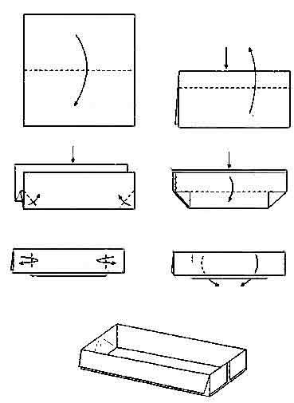
Итог. Воспитатель вместе с детьми после занятия вешают кормушки на деревья.

Образовательная область: речевое развитие.
Тема: «В зимнем лесу»
Цель: систематизировать знания детей о диких животных, их особенностях жизни зимой.
Задачи:
Образовательные:
1.Обобщить и систематизировать знание детей о зиме.
2.Продолжить знакомить детей с особенностями жизни диких животных в зимний период, закрепить знания о внешних признаках, строении, питании, повадках, условиях проживания.
3. Расширить, уточнить и активизировать глагольный словарь и словарь признаков по темам: «Зима», «Дикие животные»;
4.Уметь подбирать определения к существительным, согласовывать прилагательные с существительными в роде, числе и падеже; подбирать слова – действия; образовывать притяжательные прилагательные, приставочные глаголы, правильно употреблять в связной речи простые предлоги.
Коррекционно - развивающие:
1.Развивать связную речь, общие речевые навыки, речевой слух, память, внимание, мышление, общую моторику.
2.Развивать умение выразительно декламировать стихи, отгадывать загадки; мелкую моторику рук, умение имитировать повадки зайца.
Воспитательные.
1. Учить правильно вести себя в природе, самостоятельно совершать нравственно направленные действия и поступки.
2. Воспитывать бережное, заботливое отношение к животным.
Методы и приемы педагогической деятельности:
1.Словесные (беседа, вопросы, д /и « Где лежит снег?», «Узнай по описанию», «Кто как ходит?», «Назови членов семьи»).
2.Наглядные (демонстрация пейзажей природы, рассматривание картинок с изображением диких животных, их мест проживания, д/и «Кто где спрятался?», «Чьи следы?», «Кто о чем мечтает?», «Семья»).
3.Практические (д /и «Собери картинку») ,физминутка, конструирование зайчика из бумаги в технике оригами.
Используемые формы организации речевой деятельности детей: групповая, индивидуальная.

Оборудование и материалы:
Пейзажи природы, предметные картинки по теме «Дикие животные» и « Детеныши диких животных»; набор разрезных картинок по теме «Дикие животные», наглядное панно с изображением мест обитания диких животных, наглядное панно с изображением диких животных и карточки с предполагаемой пищей.
Предварительная работа:
1. Рассматривание: иллюстраций с изображением времени года «Зима».
2. Беседы по теме: « Зима», «Дикие животные».
3. Чтение художественной литературы: В. Бианки «Теремок», «Синичкин календарь», А. С. Пушкин «Зимний вечер», С. Я. Маршак «12 месяцев» и др.
Ход занятия.

Воспитатель: Дети, сегодня мы отправимся на прогулку в зимний лес. Сколько снега выпало за эту зиму!
Выпал беленький снежок,
Соберемся мы в кружок.
Снег, снег, снег, белый снег
Засыпает он нас всех!
Снег засыпал все в лесу!
А как можно сказать, где лежит снег?
Д/и «Где лежит снег?»
Дети: Снег лежит на земле.
Снег лежит на ветках деревьев.
Снег лежит на елочках.
Снег лежит на пеньках.
Снег лежит на кустах
Снег лежит на …

Воспитатель: Да, снега много в лесу. Все белым-бело. А как тихо в лесу! Кажется, что здесь никого нет. Но... Посмотрите, что это виднеется на снегу? (имитация следов на снегу расположены на полу , под ногами детей).

Дети: Это следы зверей.
Воспитатель: Давайте рассмотрим их и попробуем угадать, чьи это следы?
Д/и «Чьи следы?»
Дети: это следы заячьи
это следы лосиные
это следы беличьи
это следы волчьи
это следы лисьи

А куда же ведут эти следы?
В лесную школу!
Пойдем по следам и сядем на свои места. (Дети садятся за столы.)
Давайте соберем разрезные картинки и проверим, правильно ли мы угадали, чьи это следы?
Д/и «Собери картинку».
Воспитатель: Правильно все собрали. А теперь расскажите о своем животном, а мы угадаем, кто это?
Д/и «Узнай по описанию».
Дети: Хитрая, ловкая, быстрая (это лиса)
Злой, зубастый лохматый (это волк)
Быстрая, ловкая, прыгучая, гибкая (это белка)
Длинноногий, могучий, высокий, быстрый (это лось)
Шустрый, длинноухий, ловкий, трусливый (это заяц)

Воспитатель: А почему в зимнем лесу мы не встречаем медведя?
Дети: Потому что медведь зимой спит в берлоге.
Воспитатель: А почему он спит зимой? Он боится мороза?
Дети: Нет, ему нечем питаться. Он любит рыбу, орехи, ягоды, мед, а зимой этого нет.
Воспитатель.: Укрылись от вьюги животные в своих домиках. А кто в каком домике живет, мы сейчас и скажем.
Д/и «Кто где спрятался?»
(изображение жилищ на электронной доске).
Дети: Медведь живет в берлоге,
Лиса живет в норе,
Белка живет в дупле,
Волк живет в логове,
Лось живет чаще леса,
Заяц живет под кустом.
Воспитатель: Спрятались в своих домиках животные и лежат, мечтают. О чем же они мечтают?
Медведь, наверное, мечтает о меде.
А о чем мечтают животные, которых мы встретили в зимнем лесу?
Д/и «Кто о чем мечтает?»
(на электронной доске изображение диких животных с предполагаемой пищей для них: кора деревьев, веточки, мясо, орехи и т. д.)
Дети: Лиса мечтает о зайце (мышонке).
Волк мечтает о зайце (лисе).
Лось мечтает о веточках, о стоге сена.
Белка мечтает об орехах, грибах.
Заяц мечтает о морковке , капусте, коре).

Воспитатель: Опять стало тихо в лесу и звери стали выбираться из своих жилищ. Разбежались по лесу звери. Весело стало вокруг. А как же звери передвигаются по лесу?
Д/и «Кто как ходит?»
Дети: Волк рыщет, бегает.
Лиса заметает хвостом, крадется, бегает.
Белка прыгает, перепрыгивает, скачет.
Лось ходит, бегает.
Заяц прыгает, прячется, скачет.
Физминутка.
Зайка серенький сидит
И ушами шевелит.
Зайке холодно сидеть,
Надо лапочки погреть.
Зайке холодно стоять,
Надо зайке поскакать.
Кто-то зайку напугал,
Зайка прыг — и ускакал!
Из-за ширмы появляется кукла - бибабо Зайчиха и сообщает детям, что ускакали ее зайчики, что все звериные семьи собрались вместе. А ее семья в разлуке. Посмотрите, дети, и скажите, кто из животных собрались все вместе, всей семьей.
Д/и «Семья»
(наглядный материал)
Лось — лосиха — лосята.
Лиса — лис — лисята.
Волк — волчица — волчата.
Белка — бельчиха — бельчата.
Зайчиха просит помочь найти зайчат. Воспитатель предлагает детям помочь собрать непослушных зайчат:
-Надо помочь!
Дети: Мы можем помочь!
Воспитатель раздает белые квадратные листы бумаги ( практическая часть)
Дети садятся на свои места.
Воспитатель предлагает сложить из листа бумаги зайчат в технике оригами.
Дети складывают зайчат (самостоятельная работа) по образцу и показу воспитателя.

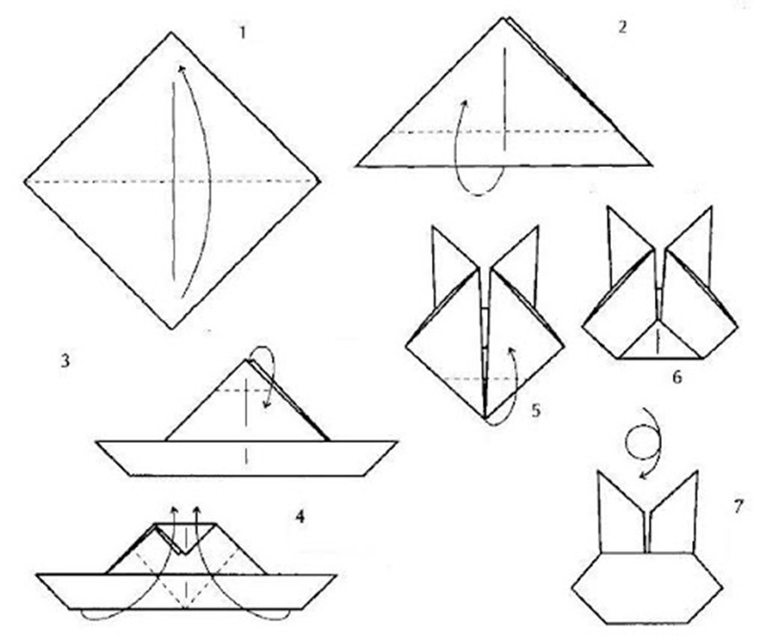
Воспитатель спрашивает: «Назовите, пожалуйста , членов семьи зайчихи.»
Дети: Заяц — зайчиха — зайчата.
Воспитатель: Спасибо, дети. Зайчиха очень рада, что ее зайчата нашлись.
Воспитатель предлагает посадить зайчат под елочку на полянке.
Воспитатель: Наше путешествие по зимнему лесу закончилось. Вы очень много знаете о диких животных. Надеюсь, вашими знаниями вы поделитесь с родителями.

Анализ. Итог занятия.

Образовательная область: речевое развитие.

Тема: «Пернатые друзья»
Цель: систематизировать знания детей о видах птиц, их особенностях жизни весной.
Задачи:
Образовательные:
Продолжить знакомить детей с особенностями жизни птиц в весенний период, закрепить знания о зимующих и перелетных птицах, их внешних признаках, строение, питание, повадки, условия проживания.
Коррекционно - развивающие:
Расширить, уточнить и активизировать глагольный словарь и словарь признаков по темам: «Весна», «Перелетные птицы»; развивать произвольное внимание, зрительную и словесно- логическую память, логическое мышление, стимулировать мыслительную и речевую активность детей: развивать мелкую моторику рук.
Воспитательные.
Воспитывать бережное, заботливое отношение к птицам.
Предварительная работа.
Экскурсия к грачевнику на перекрестке ул. Большевистская и ул. Васенко, беседа о перелетных птицах, чтение художественной литературы: Г.А. Шорыгина «Птицы. Какие они?», В. Бианки «Теремок», «Синичкин календарь». Проведение НОД по темам: «Весна», «Перелетные птицы».
Методические приемы.
Художественное слово. Беседа. Сюрпризный момент. Д/и «Какая птица?», «Собери картинку», «Накорми птиц», «Где гнездо у кукушки?», «Голоса птиц». Дыхательное упражнение. Совместная деятельность воспитателя с детьми: конструирование птиц из листа бумаги в технике «оригами». Анализ. Итог.
Ход занятия.
1 часть. Организационный момент.
Воспитатель (В): предлагает детям поздороваться с гостями.
-Ребята, как мы можем поздороваться утром?
Дети (Д): - Доброе утро!
В.: А вы знаете, я сегодня проснулась от веселого пения и перезвона птичьих голосов за окном!
Как приятно проснуться, встать
Синее небо в окне увидать.
И снова узнать, что повсюду весна,
Что утро и солнце прекраснее сна!

- Дети, чему так радуются птицы?
Д.: - Птицы радуются яркому солнцу (солнечному теплу, синему небу, весне.)
В.: Верно, птицы рады приходу весны. А вы знаете, что весной в природе происходят чудеса? Например, весной день становится длиннее. А вы какие чудеса знаете?
Д.: - Весной снег превращается в воду.
- Весной тают сосульки.
- Весной появляются около деревьев проталинки.
- Весной на деревьях лопаются почки и появляются зеленые листочки.
- Весной появляются первые цветы.
- Весной прилетают птицы.
В.: - Да, весной прилетают птицы. А вам хотелось бы увидеть перелетных птиц?
Д.: - Да!
В.: - Раньше на Руси дети становились в хоровод и все вместе звали птиц закличкой. Давайте и мы их позовем их так же:
Уж вы пташечки – щебетушечки,
Прилетайте к нам
Весну ясную, весну красивую,
Принесите нам!

Смотрите, сколько птиц на нашем дереве? Каких птиц вы узнали?
Д.: - Я узнал воробья и синичку.
В.: - Это какие птицы?
Д.: - Зимующие.
В.: - А где же перелетные птицы?
Ой, смотрите, у голубя письмо! Прочитаем его?
(Воспитатель читает письмо.)
В.: - Ребята, поможем птицам?
Д.: - Да!
Основная часть.
В.: Вот первое задание. Надо разложить разрезные картинки так, чтобы получилась с изображением птицы.
Итак, садимся за столы, открываем конверты и приступаем к работе.
(Дети собирают картинки).
В.: - Какая это птица?
Д.: - Это грач (соловей, кукушка, утка, скворец, ласточка.)
В.: - Молодцы!
Вы сказали, что наступила весна. А с приходом весны для птиц появилось много корма. Давайте накормим птиц!
Вот вам и второе задание!
Д/и «Накормим птиц»
Перед вами перелетные птицы. А что они любят есть, чем они питаются мы сейчас и узнаем. Переверните картинку у вас на столе, посмотрите и подумайте, какая птица питается тем кормом, что нарисован на вашей картинке.
Дети подходят к воспитателю. По одному и перечисляют, что какая птица любит:
- Ласточка любит комаров, мошек.
- Скворец любит гусениц.
- Соловей любит насекомых.
- Утка любит траву.
- Кукушка любит ядовитых гусениц.

В.: - Спасибо, говорят вам птицы за вкусный корм! А вот вам и следующее задание:
Весной птицы ремонтируют гнезда, чтобы затем вывести в них птенцов. А вы знаете, где находятся гнезда наших птиц?
Д/и «Найти гнездо птиц»
Дети перечисляют варианты того, где какие птицы гнездятся:
- У ласточки гнездо под крышей.
- У скворца гнездо в скворечнике.
- У соловья гнездо в кустах.
- У утки гнездо на земле.
- У кукушки нет гнезда.

В.: Молодцы, вы правильно сказали, где находятся гнезда у птиц. Птицы так рады, что вы правильно выполнили задания, что не могут не молчать! (Звучит фонограмма пения птиц).
В.: - Как по-разному поют птицы? А вы знаете, как наши птицы голос подают?
Д.: - Да!
В.: - Вот вам и третье задание! Скажите, как птицы голос подают?
Д/и «Голос птиц».
Дети предлагают варианты:
-Кукушка кукует.
- Соловей поет.
- Скворец распевает.
- Грач каркает.
- Утка крякает.
- Ласточка свистит.
В.: - Давайте и мы с вами полетаем на нашей полянке как птицы.
Физминутка.
Птички прыгают, летают
Птички прыгают, поют
Птички крошки собирают,
Зернышки клюют.
Перышки почистили,
Перышки почистили,
Клювики почистили,
Клювики почистили,
Дальше полетели
И на ветки сели.

В.: - Посмотрите на нашем дереве так и не появились перелетные птицы. А Непогодушка даже закрыла облаками наше яркое солнышко. Освободим солнышко, прогоним тучки?
- Надо подуть сильно-сильно и тучи уйдут!
Дыхательная гимнастика.

Дети дуют, «дождик» колышется, туча улетает.

В.: А вот и солнышко появилось, скоро и птицы прилетят из теплых краев.
А пока они в пути предлагаю вам смастерить своих птиц в технике оригами.
Воспитатель обращает внимание детей на белые квадратные листы бумаги, которые появились у них на столах, и предлагает смастерить перелетных птиц в технике оригами. Воспитатель показывает приемы работы поочередно и дети за ним повторяют действия.
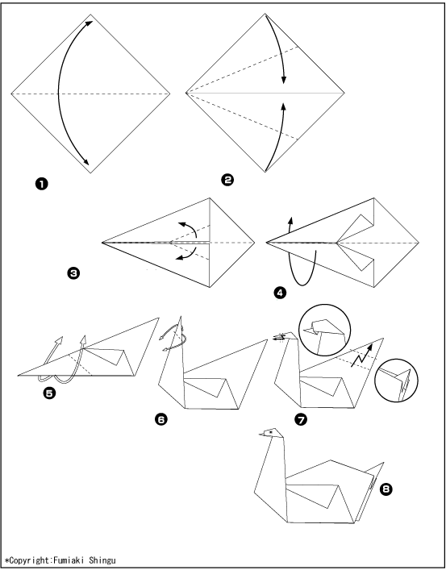
Заключительная часть

Дети берут птиц, выполненных в технике оригами, и подносят к дереву, где сидят зимующие птицы. Сажают их рядом на веточки и отходят. Воспитатель сообщает детям, о том, что зимующие птицы встретились со своими друзьями – перелетными птицами. Благодарит детей за помощь птицам.
Анализ. Итог занятия.

Образовательная область: речевое развитие.
Тема: «Насекомые»

Цель: систематизировать знания детей о видах насекомых, их особенностях жизни весной.
Задачи:
Образовательные:
Расширять и закреплять знания детей о насекомых, об особенностях внешнего вида и жизненных проявлениях насекомых, систематизировать знания детей о жизни насекомых в зависимости от времени года, развивать логическое мышление, воспитывать интерес к насекомым.
Коррекционно - развивающие: Активизировать, обогащать словарный запас детей по теме. Развивать зрительную и слуховую память , связную речь, образность речи, словесно-логическое мышление детей, умение устанавливать причинно-следственные связи, рассуждать, делать выводы (исключать четвертый лишний предмет с обоснованием своего ответа). Продолжать учить отгадывать загадки и обосновывать свою отгадку. Продолжать учить группировать предметы по основным признакам. Развивать общую моторику, координацию
Воспитательные. Воспитывать доброе отношение к маленьким соседям по планете, бережное отношение к ним.
Методы и приемы педагогической деятельности:
1.Словесные (беседа, вопросы, д /и « Доскажи словечко», загадки).
2.Наглядные (демонстрация пейзажей природы, рассматривание картинок с изображением насекомых).
3.Практические ( д /и «Собери картинку» , д/и «Разложи по группам», д/и «Четвертый лишний», д/и «Что сначала, что потом» (сюжетные картинки ,на которых показано превращение гусеницы в бабочку), конструирование бабочки из бумаги .
Оборудование и материалы: предметные картинки насекомых (бабочка, пчела, кузнечик, муравей, гусеница, божья коровка, стрекоза), цветок, мягкая игрушка гусеница, стол, покрытый зеленой тканью, на котором расположены цветы, письмо, игрушки насекомые – пчела, божья коровка, стрекоза, муравей, жук, муха.

Ход занятия.
1.Динамическое упражнение « Перекрестные шаги».
Воспитатель: - Сегодня мы с вами отправимся в гости к маленьким жителям лесной полянки – насекомым. Подготовимся к путешествию:
«Мы к лесной полянке вышли, поднимая ноги выше,
Через кустики и кочки, через ветви пенечки.
Кто так ловко шагал, не споткнулся, не упал?»
2.Организационный момент. Дети садятся на пол, накрытый зеленой тканью, на котором одни цветы и письмо. Воспитатель обращает внимание детей на то, что на полянке никого нет. Там лежит письмо, из которого дети узнают, что злой паук заколдовал насекомых и спасти их можно, если выполним все задания паука. Воспитатель: - Посмотрите, на полянке никого нет, я не вижу ни одного насекомого. Только письмо лежит, интересно от кого оно? Читает письмо: «Дорогие ребята, мы попали в беду, злой паук заколдовал нас, помогите, нам, пожалуйста!»
3.Введение в тему. Воспитатель:- Ребята, с шестиногими малышами что-то случилось, вы готовы помочь? Воспитатель читает текст:
Однажды над насекомым пронёсся злой паук ,
На полянке разноцветной он всех заколдовал.
Чтоб бабочки порхали, трудился муравей.
И осы чтоб жужжали, ты помоги скорей.
. Возьми с собой ты знанья, и доброту возьми,
И этим шестиногим малышкам помоги!
Воспитатель: - А чтобы помочь нашим шестиногим малышам, мы с вами тоже превратимся в насекомых. У меня есть волшебная цветок, который поможет нам. Воспитатель берет волшебный цветок и произносит слова вместе с детьми:- Закройте все глаза и повторяйте за мной: « Нам, цветочек, помоги, в насекомых преврати!» Вот мы с вами превратились в насекомых и полетим мы с вами на лесную полянку. Проходите насекомые, садитесь. А вот и первое задание от паука: «Нужно отгадать загадки и найти картинки – отгадки».
4.Загадки. Беседа по теме.
Воспитатель читает загадки, дети отгадывают, находят картинку и выставляют на доску. У нее четыре крыла, Тело тонкое, словно стрела. И большие, большие глаза, Называют ее…(стрекоза).
Воспитатель: - Как вы догадались, что это стрекоза, какие слова помогли найти отгадку? Сок цветов душистых пьет, Дарит нам и воск, и мед. Людям всем она мила .А зовут ее... (пчела).
Воспитатель:- Какие слова помогли вам догадаться, что это пчела? Он работник настоящий. Очень, очень работящий. Под сосной в лесу густом Из хвоинок строит дом (муравей).
Воспитатель: - Какие слова помогли вам догадаться, что это муравей? Она ярка, красива, Изящна, легкокрыла. Сама похожа на цветок .И любит пить цветочный сок (бабочка).
Воспитатель: - Какие слова вам подсказали, что это бабочка? Всех жучков она милей, Спинка алая на ней. А на ней кружочки Черненькие точки. ( Божья коровка).
Воспитатель: - А в этой загадке какие слова подсказали, что это божья коровка? - Как можно назвать одним словом тех, кто изображен на картинках? Какой основной признак всех насекомых? (У всех насекомых по 6 лапок.) А паук – это насекомое? Назовите насекомых, которые относятся к хищным (стрекоза, кузнечик, божья коровка) - Почему их называют хищниками? (Потому что они охотятся за другими насекомыми.) - Назовите полезных насекомых ( бабочка, пчела, муравей.) - Какую пользу приносят пчелы, бабочки, муравей? ( Пчелы опыляют цветы, дают нам мед и воск. Муравьи разносят по лесу семена многих растений. Бабочки опыляют цветы.) - Назовите вредных насекомых.( Муха –разносит микробы, гусеница – ест листья растений, комар.) Молодцы, все загадки отгадали, и мы спасли стрекозу и пчелу, но еще и другие насекомые ждут нашей помощи, пойдем дальше.
5.Физминутка «Сороконожка».
1.Шла сороконожка (дети идут ритмичным шагом, слегка пружиня) По сухой дорожке. 2. Вдруг закапал дождик: Кап-кап-кап! ( дети останавливаются и приседают.) Ой, промокнут сорок лап! 3. Насморк мне не нужен (дети идут, высоко поднимая колени, будто шагают через лужи), Обойду я лужи! 4. Грязи в дом не принесу (дети останавливаются, трясут одной ногой), Каждой лапкой потрясу!( трясут другой ногой). 5. И потопаю потом (дети топают ногами) - Ой, какой от лапок гром! Воспитатель: - Пойдем дальше, еще другие насекомые ждут нашей помощи. Дети садятся на свои места. На доске расположены картинки.
6. Игра «4 лишний». Составление предложений с союзом «потому что». Воспитатель: - Внимательно посмотрите на картинки и скажите, какая картинка здесь лишняя и почему вы так думаете? Лишний паук, потому что он не относится к насекомым. Лишний муравей, потому что он не летает, а остальные насекомые летают. Лишняя бабочка, потому что она летает, а остальные насекомые не летают. Лишняя бабочка, потому что остальные насекомые относятся к хищным. Воспитатель: Вот мы с вами еще спасли муравья (появляется муравей). Продолжим наше путешествие.
7. Игра « Разложи бабочек на группы» (на ковре)
Воспитатель: - Посмотрите, какие к нам красивые прилетели бабочки. Предлагаю разложить их по группам. Воспитатель: - По какому признаку вы разложили бабочек? Ребенок объясняет: - Мы разложили бабочек по форме. Воспитатель: - А сейчас попробуйте разложить бабочек на группы, но по – другому. По какому признаку вы разложили бабочек? Ребенок: - Мы разложили бабочек по цвету. Воспитатель: - А по какому еще признаку можно разложить бабочек? Ответы детей: - По размеру. Воспитатель: - Разложите бабочек по размеру. Воспитатель: - Вот и кузнечика и жука мы с вами освободили. Какие вы молодцы! (Появляются кузнечик и жук). Воспитатель: - Продолжим путешествие. (Дети садятся на стульчики)
8. Дидактическая игра «Что сначала, что потом».
Появляется гусеница, ворчит, очень недовольна: Всё про бабочек, да про бабочек, а про меня забыли. Воспитатель: - Нет, гусеница, не забыли. Мы тебе поможем превратиться в бабочку. Ребята, давайте поможем гусенице превратиться в бабочку.
Воспитатель проводит беседу: - Что сначала откладывает бабочка? Ответы детей: - Бабочка откладывает яйца. Воспитатель: - Кто появляется из яйца? Ответы детей: - Из яйца появляется гусеница. Воспитатель: - Что делает гусеница? Ответы детей: - Она питается листьями и растет. Воспитатель: - В кого она превращается? Ответы детей: - Гусеница превращается в куколку. Воспитатель: - Кто выходит из куколки? Ответы детей: - Из куколки появляется бабочка, у нее мокрые крылья. Бабочка сушит крылья на солнышке, как только крылья подсохнут, бабочка начинает летать. Воспитатель:- Предлагаю вам рассказать, как гусеница превращается в бабочку сначала в стихотворении с движением, а потом по картинкам.
9.Физкультминутка – координация речи с движением «Гусеница».
Этот странный дом без окон (медленно поворачиваются вокруг себя)
У людей зовётся «кокон».
Свив на ветке этот дом, (вращают руками)
Дремлет гусеница в нём (ладошки под правой щекой)
Спит без просыпа всю зиму (ладошки под левой щекой)
Но зима проходит мимо (взмахи руками вверх)
Март, апрель, капель, весна (хлопки руками на каждое слово)
Просыпайся, соня – сонюшка! (потягиваются)
Под весенним ярким солнышком (рисуют руками солнышко)
Гусенице не до сна (грозят пальцем)
Стала бабочкой она! (бегут по кругу, машут руками, как крыльями)
10. Рассказы детей по цепочке: Бабочка отложила яички на цветке. Потом появилась гусеница. Гусеница питалась листьями и росла. Потом гусеница превратилась в куколку. Вот из куколки появляется бабочка. У неё мокрые крылья. Бабочка сушит крылья на солнышке. Как только крылья подсохнут, бабочка начинает летать.
педагога.
11. Воспитатель предлагает смастерить бабочку в технике «оригами», следуя инструкциям

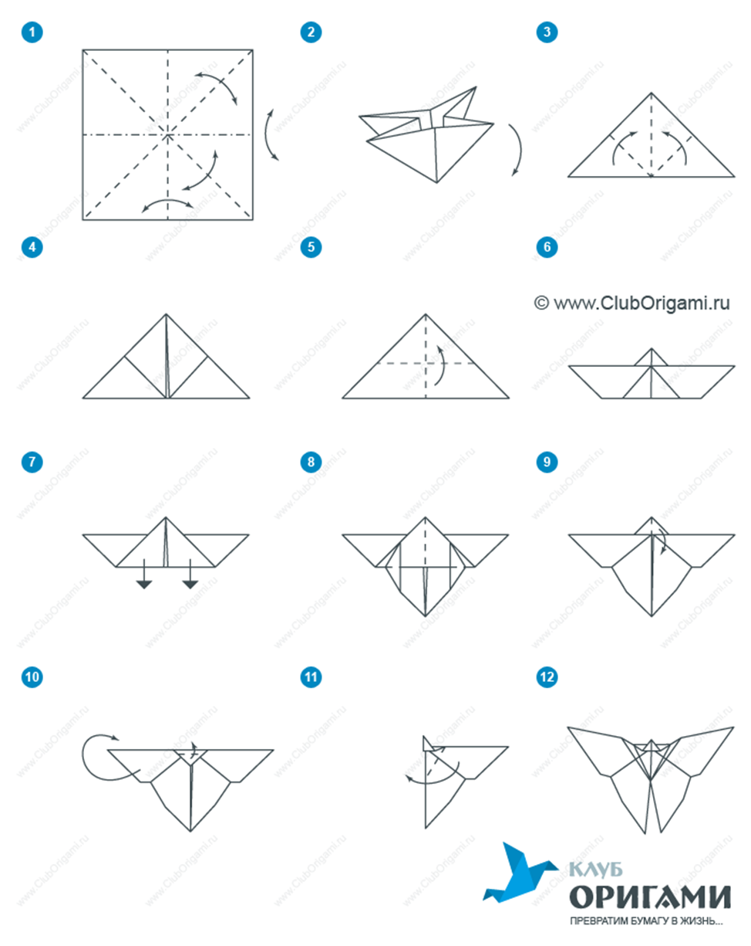

12. Итог занятия. Воспитатель: Вот и подошло наше путешествие к концу, какие вы все молодцы, что помогли насекомым. Насекомые вас всех благодарят. Возьмите насекомых и поселите их на нашей лесной полянке. (Дети берут насекомых - оригами ,размещают их на полянке возле цветов.) Посмотрите, какая полянка красивая стала! А нам пора возвращаться в детский сад. Но сначала нам опять нужно превратиться в детей. Воспитатель берет волшебный цветок и произносит слова: Закройте глаза и повторяйте за мной:- Ты цветочек, помоги и в детей нас преврати! - Вам понравилось быть насекомыми? - А если бы у вас была такая возможность еще раз превратиться в насекомых в кого вы бы хотели превратиться и почему? - Какая игра вам больше всего понравилась? Вы все сегодня были молодцы!
13. Релаксация. «Порхание бабочки». Ребята, мы сегодня с вами много путешествовали, устали. Давайте отдохнем. Ложитесь на коврик, закройте глаза и вспомните, как вы были насекомыми. Представьте себе прекрасный летний день. Вы лежите на зеленом лугу. Вокруг все спокойно и тихо. Вам тепло и уютно, вы дышите легко и спокойно. Вообрази те себе, что вы — легкие бабочки с большими и красивыми крыльями. Ваши ручки легкие-легкие — это крылья бабочки. И тело ваше стало тоже легкое-легкое, взмахнули крылышками и полетели. С каждым вдохом и выдохом вы все выше и выше парите в воздухе. Лег кий ветерок нежно гладит ваши крылышки... (пауза — поглаживание детей). Гладит, нежно прикасается к... (имя). Вам хорошо и приятно. Но вот пришло время воз вращаться домой. Потянитесь и на счет «три» откройте глаза. Улыбнитесь друг другу!

Источники:
1. Конструирование и художественный труд в детском саду. Программы и конспекты занятий. – М; ТЦ. «Сфера», 2009.
2. Селиверстов В. И., Речевые игры с детьми – М; Владос, 1994;
3. Сайт «Планета детства» - статья «Оригами в детском саду» (http://www.razvitierebenka.net/index/origami_v_detskom_sadu/0-547).

